OS-2026050601
鼎呱呱-埃睿纳
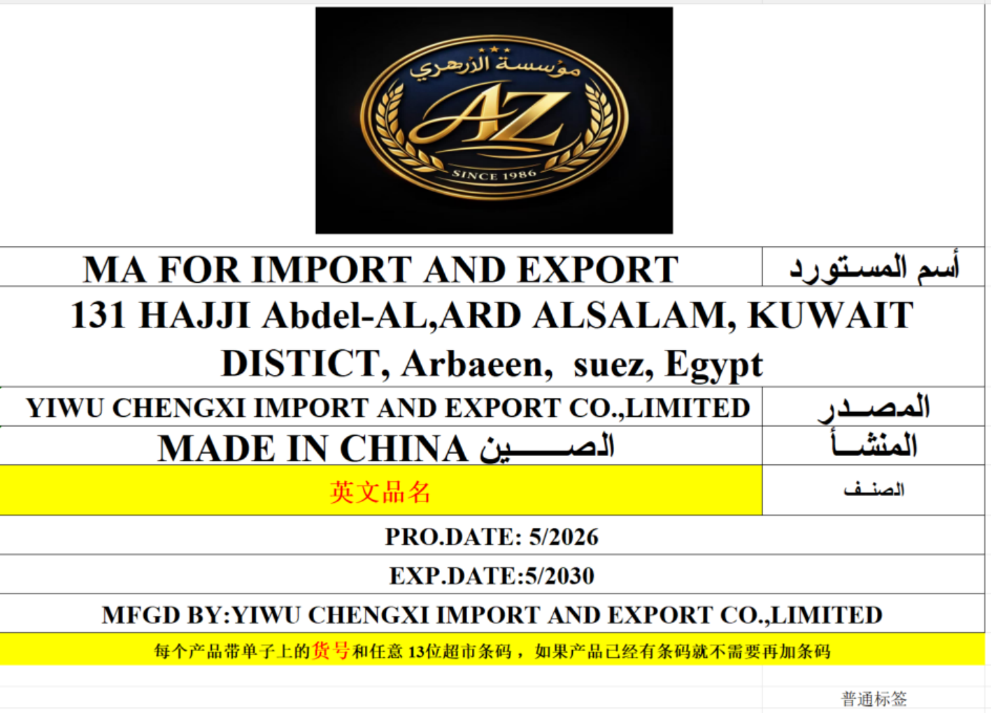
做客户logo彩盒 做客户唛头
2001 三层文件盘： 100箱

2002 二层文件盘：25箱


